Primer año medio
Unidad 3: Geometría

A.E. 01: Identificar y representar puntos y coordenadas de figuras geométricas en el plano cartesiano, manualmente o usando un procesador geométrico.

› Identifican puntos y coordenadas de vértices de polígonos y de elementos de la circunferencia en el plano cartesiano.
› Dibujan puntos, polígonos y circunferencias en el plano cartesiano en forma manual o usando un procesador geométrico.

Actividad:
Utilizando el software de geometría dinámica Geogebra, realice las actividades enunciadas a continuación. Para ello, primero haga el ejemplo adjunto; de tener dudas, pregunte a su profesor.
Tiempo estimado: 45 minutos
- Determine las coordenadas de los puntos de los dos polígonos que aparecen en la imagen 1.
- Dibuje una Circunferencia, sabiendo que su centro es el punto O (2, 5), y que la medida del radio es de 6 unidades.
- Dados tres puntos, dibuje la circunferencia a la que pertenecen.
- Ejemplo: Dibuje una circunferencia cuyo centro es el punto P (-2,3) y de radio 3 unidades. Además, determine el área y trace todas las rectas tangentes a la circunferencia desde un mismo punto cualquiera.

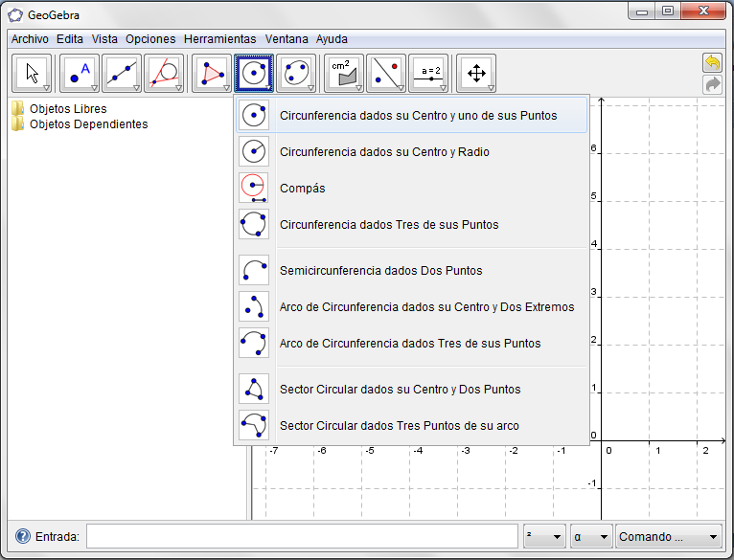
Ya que tenemos el centro de la circunferencia y su radio, utilizaremos las herramientas que nos entrega Geogebra.

¡Solo con marcar los dos puntos, ya tenemos nuestra circunferencia! Ahora determinamos el área; buscamos en los íconos de arriba, hasta encontrar el que calcula área de figuras planas:
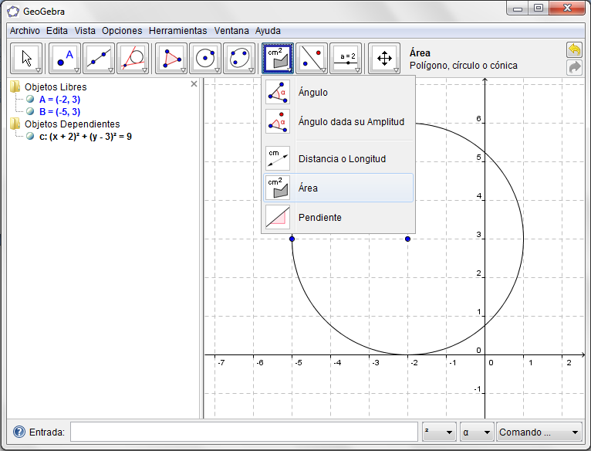

Y teniendo esto listo, solo nos falta trazar las rectas tangentes. Nuevamente buscamos en las herramientas de Geogebra, clickeamos el que dice “tangentes”, y marcamos nuestro punto cualquiera fuera de la circunferencia.
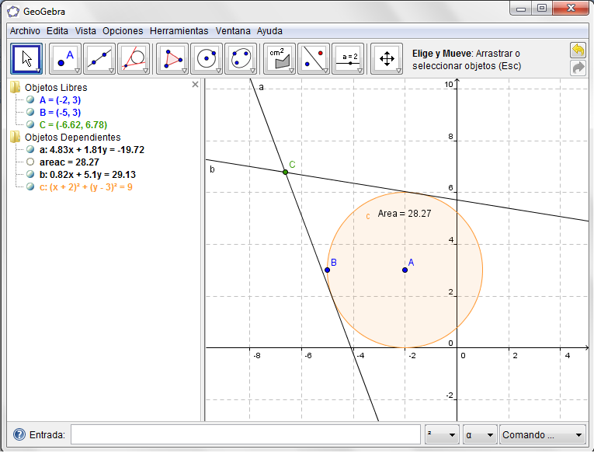

¡Y listo! Si te fijas, a la izquierda aparece una lista con lo que hicimos, y divide los elementos construidos en libres e independientes. Por ejemplo, el área está en los objetos dependientes, ¿Por qué crees que sea así? Explica en dos líneas.
_________________________________________________________________________________________________________________________________________________.

Ahora que ya trabajaste el ejemplo, puedes continuar con el resto de los ejercicios. Cuando los hayas terminado, redacta tú un nuevo ejercicio en el que tengas que utilizar algunas herramientas distintas de las utilizadas en esta actividad.
Además, para realizar la actividad 1 necesitas esta imagen:

